#mygirls na stokach narciarskich
– kolekcja adidas Women na zimowy trening!
Szusowanie i zjeżdżanie, zabawy na sankach i łyżwach, to to co kocha każda #mygirls, kiedy nadchodzi zima! Potrzebujesz jednak odpowiednich produktów na realizację swoich zimowych pasji. Kolekcja adidas Women dba o wysportowane outdoorowe dziewczyny, które rozkwitają wraz z pierwszym przymrozkiem i śniegiem! Do boju!

Lodowce, góry, wzgórza, stoki i … miejskie parki – to arena działań zimnolubnych dziewczyn, które odważnie ruszają na kolejny jogging lub weekendową outdoorową przygodę na stokach. Poznaj nasze wybory, abyś mogła skupić się na tym, co najlepsze – endorfinach z dobrego treningu. Zarówno produkty z izolacją termiczną PrimaLoft®, jak i cała kolekcja adidas Climawarm™ spełnią Twoje oczekiwania - zapewniając pełen komfort, swobodę ruchów, kobiecy design i świetne kolory oraz technologie wspierające podczas chłodnych warunków atmosferycznych. Odkryj na nowo swoją pasję - niska temperatura to tylko kolejne wyzwanie, które lubisz sobie stawiać!
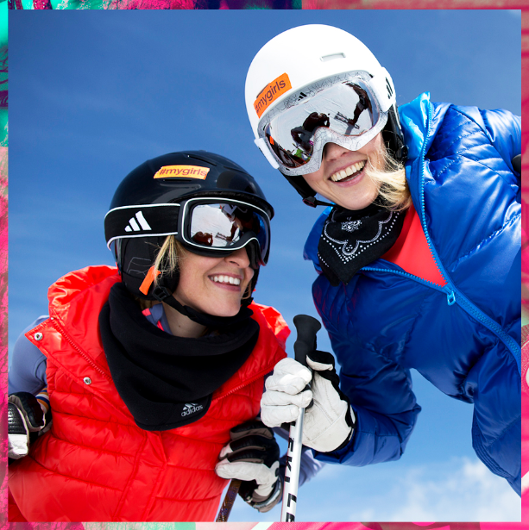
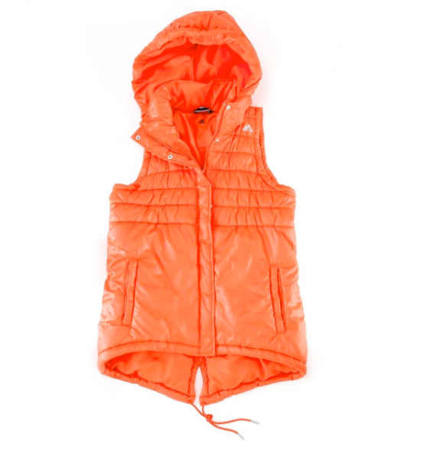

Bezrękawnik adidas Lightweight Padded
Załóż ten połyskujący i ciepły bezrękawnik na zimowy trening, aby odkryć jego wszystkie walory. PrimaLoft® pomaga regulować temperaturę ciała, zapewniając ciepło nawet kiedy zmoknie. Bezrękawnik ma dopasowany krój, pikowane komory i stylowe rozcięcia z tyłu.
Cena: 399 zł
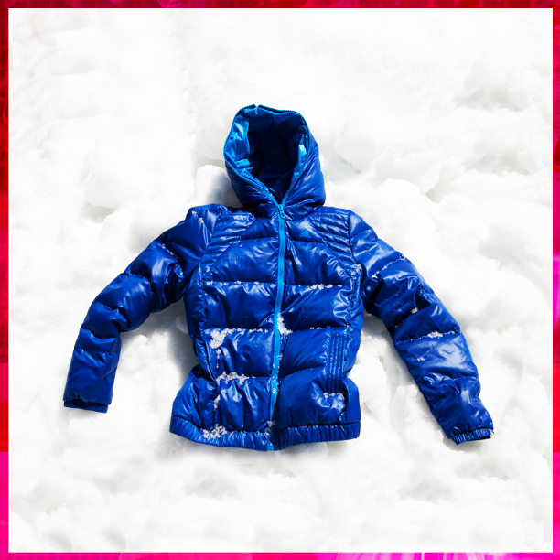
Bezrękawnik dostępny w sklepie adidas online: http://mygirls.adidas.pl/looks/

Kurtka Down Entry Bomber

Ta puchowa kurta (55% to kaczy puch) dostarczy Ci niezbędnego ciepła w każdy mroźny dzień, nie tylko na ośnieżonych stokach. Prosty krój kurtki został urozmaicony modnymi, pikowanymi detalami oraz grubym zamkiem, którym został obszyty również kaptur. Gotowa do zjazdu?
Cena: 499 zł

Kurtka dostępna w sklepie adidas online: http://mygirls.adidas.pl/looks/
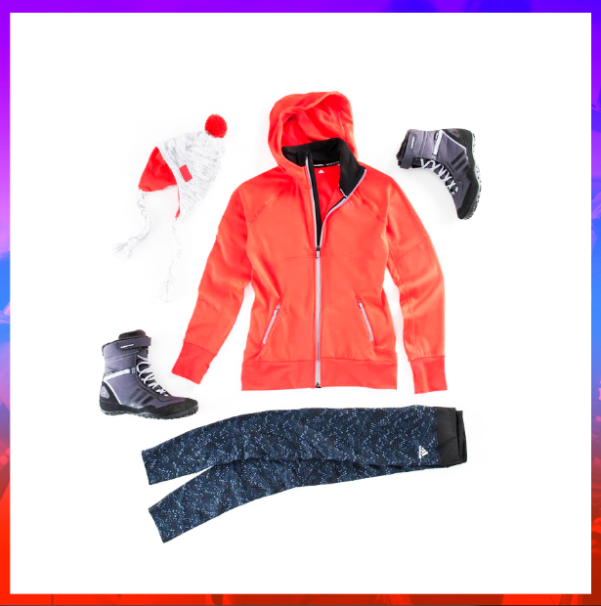
Bluza adidas Climawarm Hollow
Została stworzona, by ogrzać Cię w każdy chłodny poranny trening i spacer z psem. Climawarm™+ i tkanina Thermolite® oraz przyjemny dla skóry, lekko szczotkowany polar, zapewnią ciepło i suchość podczas treningów na zimnym powietrzu. Dodatkowo kaptur ochroni Cię przed wychładzającym wiatrem. Bluza ma otwory na kciuki, które zapobiegają podciąganiu rękawów oraz dwie boczne kieszonki zamykane na zamek.
Cena: 299 zł
Bluza dostępna w sklepie adidas online: http://mygirls.adidas.pl/looks/.
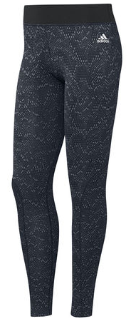
Legginsy adidas Techfit Climawarm
Elastyczne, przyjemne w dotyku i ciepłe? To muszą być legginsy adidas Climawarm Techfit. Dzięki dopasowanej kompresji oraz tkaninie Climawarm™, te damskie legginsy pomagają podtrzymać tempo każdego zimowego sportu uprawianego w outdoorze.
Cena: 199 zł
Legginsy dostępne w sklepie adidas online: www.mygirls.adidas.pl/looks/.

Więcej na:
Strefa #mygirls: www.mygirls.adidas.pl/
Sklep adidas online: www.adidas.pl/shop
Bądź na bieżąco z nowościami adidas: www.news.adidas.com/PL
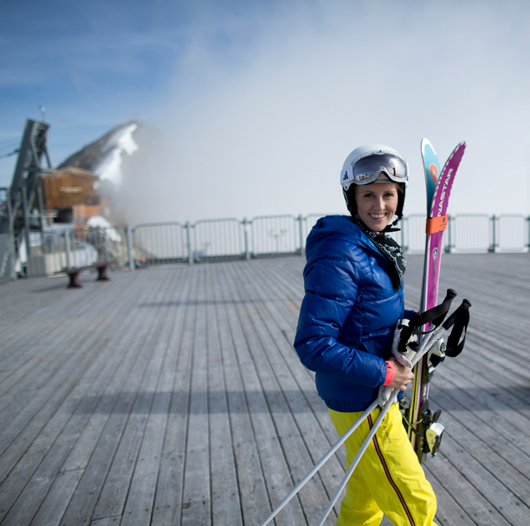

Kontakt:
Aneta Brzozowska
PR Manager


aneta.brzozowska@goldbachinteractive.pl
+48 667 788 837

